الجمهورية الجزائرية الديمقراطية الشعبية
وزارة التربية الوطنية مديرية التربية لولاية الأغواط
متوسطة الشّهيد رابحي لقفيفي تاويالة دورة :ماي 2024
اختبار في مادة العلوم الفيزيائية والتكنولوجيا المدة: ساعة و نصف
التمرين الأول:
لدينا قارورتان زجاجيتان, الاولى بها محلول كلور النحاس و الثانية بها محلول كبريتات الحديد الثنائي لونه أخضر.
قمنا بالتحليل الكهربائي لمحلول كلور النحاس $({Cu}^{2+}+2{Cl}^{-})$ باستعمال مسريين من الغرافيت )الوثيقة 01(
- سمّ المسريين A و B
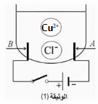
- صف ما يحدث عيانيا عند كل مسرى عند غلق القاطعة ؟
- أكتب المعادلة المنمذجة للتفاعل عند كل مسرى ثم المعادلة الاجمالية
- كيف يمكن التأكد من ان القارورة الثانية تحتوي على شوارد الكبريتات و الحديد الثنائي
التمرين الثاني:
قصد انجاز درس دافعة ارخميدس قام الأستاذ بتقسيم التلاميذ الى فوجين لحساب شدة الدافعة بطريقتين
مختلفتين حيث استعمل الفوجان نفس الجسم و نفس السائل )الوثيقة 02(
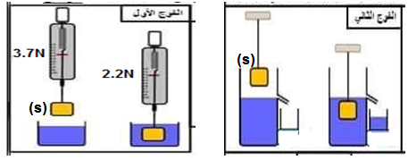
الوثيقة 02

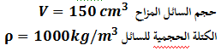
- أحسب شدة دافعة أرخميدس للفوج الأول
- أحسب شدة دافعة أرخميدس للفوج الثاني اذا علمت أن :
- قارن النتائج التي تحصل عليها الفوجان
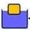
قام الأستاذ بوضع جسما اخرا S في الماء كتلتهm=400g فلاحظ التلاميذ انه
الوثيقة 03
يغمر جزئيا )الوثيقة 03(
- أكتب شرطي توازن الجسم (S) في هذه الحالة ثم مثل القوى
المؤثرة عليه باستعمال سلم الرسم : 1cm 2N

الوضعية الادماجية:
الوثيقة-3-
تمثل الوثيقة (04) مخطط للشبكة الكهربائية في منزل محمد و التي تعاني أسرته من بعض المشكلات المتعلقة بالكهرباء و هي :
- المشكلة الاولى : عند تغير محمد للمصباح التالف يصاب بصدمة كهربائية
- المشكلة الثانية : كلما لمست ام محمد هيكل الغسالة تصاب بصدمة كهربائية
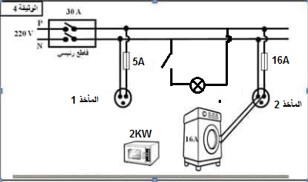

- مانوع التيار الكهربائي المستعمل في منزل محمد؟ حدد خصائصه.
- ماهي قيمة التوتر الفعال $U_{eff}$في المنزل ؟استنتج قيمة التوتر الأعظمي $U_{max}$ .
- قدم تفسير للمشكلتين الاولى و الثانية و اقترح حلولا لها
- ماذا سيحدث اذا قام محمد بتركيب الفرن الكهربائي في المأخد 01 ؟ علل اجابتك .
- أعد رسم مخطط الشبكة الكهربائية مبينا عليه التعديلات و الاضافات اللازمة .

